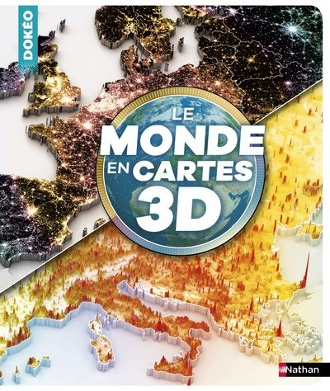**Le monde en cartes 3D**

**Collectif**

Nathan

9782092576595

160 pages

19,90 euros

Date de parution : 12/10/2017

*18 novembre 2017*

60 cartes en couleurs pour découvrir le monde autrement, d’une manière spectaculaire et singulière. Accessible à partir de 10 ans, cet atlas d’un genre nouveau délivre une mine d’informations qui captivera au-delà de cet âge.

Déclinés essentiellement par continents, l’ouvrage encyclopédique propose de s’immerger dans les pays du monde à travers une multi-approche et d’appréhender ces zones géographiques à partir de leurs frontières, de leurs paysages, de leur population, de leurs lieux célèbres, de leur climat, de leur faune et de leur flore et de les voir apparaître de nuit.

Autant de visages différents d’un même endroit pour appréhender le monde et les territoires à la fois dans leur variété et leur singularité et pour mieux comprendre, à terme, les enjeux planétaires, à la fois économiques, politiques et climatiques.

Précédées par un chapitre préliminaire consacré à la naissance de la Terre, les pages consacrées à chacun des cinq continents et présentées avec la même rigueur sont également prolongées par deux autres chapitres dévolus aux régions polaires et aux océans et sensibilisent avec intérêt au réchauffement climatique et à l’inquiétante montée des eaux.

Les illustrations prennent le pas sur les textes, abondantes, détaillées et passionnantes. Immédiatement, le jeune lecteur saisit les problématiques de chaque page, identifie d’emblée les reliefs, les zones surpeuplées, les pays enclavés, le patrimoine historique, les zones urbaines et rurales, prend conscience de la notion de biodiversité, détecte les contrastes, les inégalités planétaires, etc.

Une double-page “records”, proposée pour chaque continent, crée la surprise, attise la curiosité, invite à regarder toujours plus loin, au-delà de la France, crée l’envie d’approfondir la connaissance de certains lieux méconnus.

D’une densité incontestable mais jamais indigeste, le documentaire se découvre et s’apprécie en plusieurs lectures. Ludique autant qu’instructif, attrayant et réellement surprenant dans ses vues d’ensemble, il stimule l’appétit de savoir, l’envie de voyage, contentera les esprits curieux et les explorateurs en herbe.

Cécile Pellerin

**Le monde en cartes 3D, Collectif,** Nathan**,** 9782092576595

**Jeunesse, documentaire**

*Collectif - Le monde en cartes 3D – Nathan – 9782092576595 – 19,90 euros*